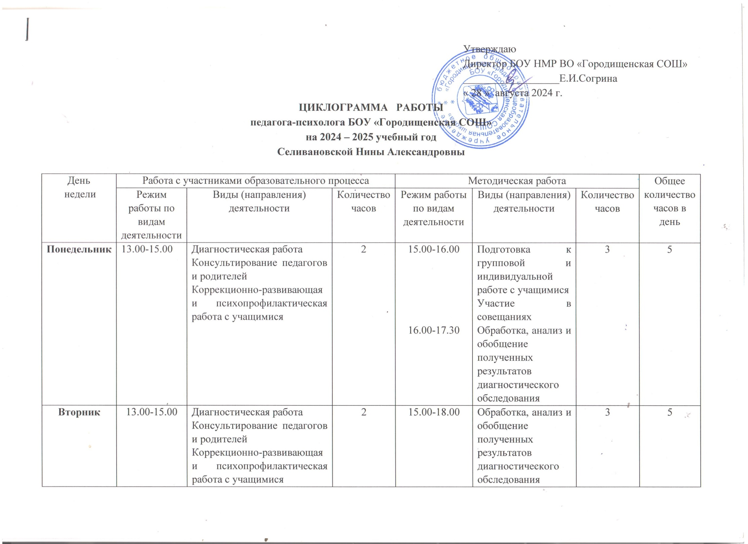

|  |  |  |  |  |  |  |  |
| --- | --- | --- | --- | --- | --- | --- | --- |
| **Среда** | 13.00-15.00 | Диагностическая работа  Консультирование педагогов и родителей  Коррекционно-развивающая и психопрофилактическая работа с учащимися | 2 | 15.00-18.00 | Подготовка к экспертно-консультативной работе с педагогами и родителями | 3 | 5 |
| **Четверг** | 13.00-15.00 | Диагностическая работа  Консультирование педагогов и родителей  Коррекционно-развивающая и психопрофилактическая работа с учащимися | 2 | 15.00-18.00 | Обработка, анализ и обобщение полученных результатов диагностического обследования  Подготовка к проведению родительских собраний | 3 | 5 |
| **Пятница** | 13.00-15.00  15.00-16.00 | Диагностическая работа  Коррекционно-развивающая и психопрофилактическая работа с учащимися  Родительские собрания | 3 | 16.00-18.00 | Организационно-методическая деятельность  (повышение личной профессиональной квалификации, самообразование)  Заполнение аналитической и отчётной документации | 2 | 5 |
| *Итого количество часов непосредственной работы с участниками образовательного процесса* | | | 11 | *Итого количество часов методической работы* | | 14 | 25 |